Пояснительная записка

В классе обучаются учащиеся 1 и 2 классов. В классе благоприятный климат для развития и воспитания коллектива. У ребят высокий уровень познавательной активности. На уроках проявляется интерес к учебной деятельности, всегда могут высказать собственные мнения на поставленный вопрос. Обладают способностью анализировать , обобщать ,делать самостоятельно выводы .

Класс дружелюбный, активный ,готовы оказать друг другу помощь, также сообразительные , проявляют творческие способности в учебной деятельности. Хорошо владеют навыками самостоятельного труда. Принимают активное участие в школьной жизни класса и школы.

Урок планировался исходя из современных требований по обновлённому содержанию обучения: учитывались цели и задачи , индивидуальные особенности обучающихся каждого класса , использование разнообразных способов совместной деятельности с целью активизации учебно-познавательной деятельности, эмоциональность урока, Отбор содержания и форм обучения на данном уроке сделан в соответствии со здоровьесберегающими принципами организации учебно-воспитательного процесса . Использовались такие методы обучения: как индивидуальная работа, работа в паре, коллективная работа.

На данном уроке формируются представления о космосе и о небесных телах,о науке астрономии, а так же дети знакомятся с тем, что такое Солнце, с кем оно дружит , учатся изготавливать модели звёзд.

Цели этого урока : .4.2.1 характеризовать астрономию как науку о космосе;

2.4.2.1. Определять порядок расположения планет Солнечной системы

Тип урока : усвоение нового материала.

Форма урока : индивидуальная , коллективная , работа в парах.

Использовались на уроках ИКТ , презентации , здоровосберегающие технологии, АМО.

Литература:

1.Учебник «Ествествознание», 1 класс. Авторы: С.Н.Кузнецова, Д.Н.Сапаков, И.Н.Васева, А.К.Жамиева, М.К.Кусаинова, М.К.Тасбулатова, - Астана:АОО «Назарбаев Интеллектуальные школы», издательство «Мектеп», 2016

2.Рабочая тетрадь. Естествознание. 1 класс. Авторы: С.Н.Кузнецова, Д.Н.Сапаков, И.Н.Васева, А.К.Жамиева, М.К.Кусаинова, М.К.Тасбулатова, - Астана:АОО «Назарбаев Интеллектуальные школы», издательство «Мектеп», 2016

3. Учебник «Естествознание» 2 класс: Н.А. Болтушенко, В.Н. Зворыгина, О.А. Лауто, Т.В. Помогайко, Т.Л. Яндулова .Издательство: «Алматыкiтап баспасы», 2017 год

Сайты https://www.youtube.com/watch?time_continue=25&v=LqicLPNm4qM песенка на ссылк

уhttps://www.youtube.com/watch?v=Ja88MC86bqg - видеоролик о 9 планетах

https://www.youtube.com/watch?time_continue=69&v=_PliWywgYVc

Предмет : Естествознание |  |  |  | Земля и космос (в контексте сквозной темы « Путешествие», «Традиции и фольклор»)

Школа: Байсуатская начальная школа
Дата: «____»____________20___г. |  |  |  |  | ФИО учителя: Карлова Н, А

Классы 1 -2
Тема урока: |  |  |  |  | Что такое космос? 1кл  Кто дружит с солнышком? 2кл
Цели обучения, которые достигаются на данном уроке (ссылка на учебную программу):
.4.2.1 характеризовать астрономию как науку о космосе;
2.4.2.1. Определять порядок расположения планет Солнечной системы.

Развитие  навыков: |  | характеризовать астрономию как науку о космосе;  объяснять необходимость изучения явлений, процессов и объектов окружающего мира , объяснять чему обучает наука астрономия  Описывать иллюстрации и находить ответы на вопросы.  Перечислять и подписывать в Научном дневничке все планеты Солнечной  системы.  Предполагать и обосновывать, какая из планет получает меньше и больше  всего тепла и света.
Критерии успеха (Предполагаемый результат): |  | Все учащиеся смогут:  Объяснять, что изучает наука астрономия; описывать космическое пространство; называть небесные тела, созвездия  Определить тему и цель исследования на уроке  Большинство учащихся смогут:  называть некоторые планеты Солнечной системы, находить среди них Землю;  Расставлять планеты в порядке удаления от Солнца  смогут перечислить названия многих созвездий.  Некоторые учащиеся смогут: доказать личную гипотезу и сделать вывод самостоятельно;  Объяснить для чего нужна наука астрономия Осуществлять поиск существенной информации в дополнительных  источниках.  Самостоятельно обрабатывать информацию и заносить результаты в Научный дневничок
Критерии успеха |  | Учащиеся:  - дают определение понятию «космос», «созвездие»;  - определяют основные особенности астрономии;  - называют предметы космоса.
Языковая  цель |  | Полиязычие:  Күнжүйесі – Солнечная система – Solar system.  Основные термины и словосочетания:  Солнечная система, Меркурий, Венера, Земля, Марс, Юпитер, Сатурн, Уран,  Нептун, орбита.  Используемый язык для диалога/письма на уроке:  Определение понятию «космос».  Почему людей всегда интересовал космос ?  Перечислить космические тела..  Записать названия Созвездий.  Почему планеты не сталкиваются ?  Название планет и их расположение в Солнечной системе
Привитие  ценностей |  | Национальное единство мир и согласие в нашем обществе
Межпредмет  ные связи |  | Познание мира (Путешествие, жизнь кочевников), математика (кол-во планет Солнечной системы) Самопознание – обмениваться мнениями, слушать любого ученика в группе и учителя. Художественный труд, музыка.
Навыки  использования ИКТ |  | ИКТ - просмотр видеоролика, презентация урока.
Предваритель  ные знания |  | Знают понятие «космос», характеризуют астрономию, как науку о космосе; могут объяснить связи между Землей и Солнцем..
Ход урока
Этапы урока, t | Запланированная деятельность на уроке |  |  |  |  |  | Ресурсы
Начало урока  1 мин | Создание коллаборативной среды  Ребята , посмотрите на это улыбающееся Солнышко . Улыбнитесь ему , как оно лучезарно улыбается вам , подарите лучики тепла всем окружающим и друг другу |  |  |  |  |  | ФО  «Похвала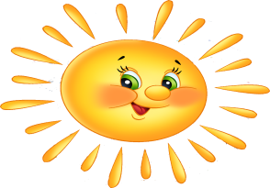
2 мин | II. Введение в тему  (К) Сегодня на уроке мы с вами совершим необычное путешествие А начнем наше путешествие с просмотра видеоролика |  |  |  |  |  | Видеоролик  https://www.youtube.com/watch?time_continue=69&v=_PliWywgYVc
1 мин | III.Актуализация знаний. Целеполагание  (К) Кто догадался уже , о чём мы будем говорить сегодня на уроке ? Что узнаем на уроке?  Какую цель нужно достичь к концу урока. |  |  |  |  |  | Учебник с50 -1кл  С 52 – 2 кл
Середина урока  28 мин | IV Работа по теме урока (1-2 кл)  ( К) Составление кластера « Космос»  ( приклеить соответствующие картинки , относящихся к понятию « космос»  Докажите , что эти предметы относятся к понятию космос.  Что же такое космос ? А как можно назвать тела, которые находятся в космосе?  А как называется наука , которая изучает космос ?  Как называли первых астрономов?  Русск:Астрономия , космос, созвездие  Каз: Астрономия, ғарыш , созвездие  Англ :Astronomy, cosmos, constellation |  |  |  |  |  | Предметные рисунки с изображение небесных тел и других предметов
Критерий | называют, что такое космос;  - соотнесут предметы, связанные с космосом
 | ( И) Работа в рабочей тетради - 1 кл  Работа в группах ( 7-8 мин)  1 группа: Определяют особенности астрономии  « Астрономия в древности» и рисунки ( Движение каравана и посев урожая)  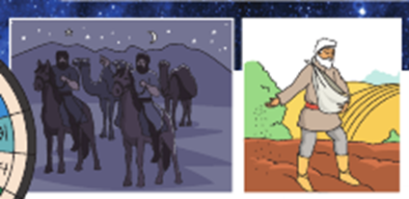  2 группа :Дают определение по учебнику и рисунок древний календарь.  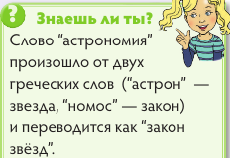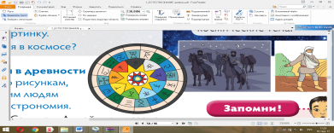  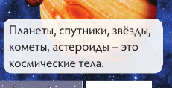  Презентация работ |  |  |  |  |  | Рабочий лист 31 "Космос", с. 33. -1 кл  Учебник с 50- 1 кл  Учебник с 50-51- 1 кл
Критерий | Делают вывод: как астрономия помогла людям  определяют, что означают некоторые знаки на древних календаря
 | (П,К) Путешествие по карте « Солнечная системе» Рассмотреть рисунок и подумать : на какие группы их можно разделить  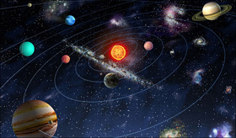  Солнечная система - это система планет, в центре которой находится яркая звезда, источник энергии, тепла и света - Солнце.  По одной из теорий Солнце образовалось вместе с Солнечной системой около 4,5 миллиардов лет назад в результате взрыва одной или нескольких сверхновых звезд. В центра Солнечной системы находится Солнце, вокруг которого по орбитам вращаются девять крупных планет. Так как Солнце смещено от центра планетарных орбит, то за цикл оборота вокруг Солнца планеты то приближаются, то отдаляются по своим орбитам.  Что такое Солнечная система ? Сколько планет вращается вокруг Солнца?Перечислите их. В какой последовательности назвали эти планеты?  Комментарий учителя : Различают две группы планет  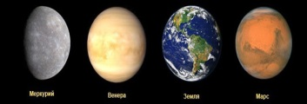  Планеты земной : Меркурий, Венера, Земля и Марс. Эти планеты небольшого размера с каменистой поверхностью, они находятся ближе других к Солнцу.  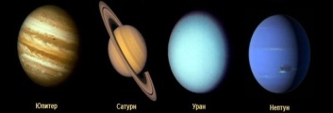  Планеты гиганты: Юпитер, Сатурн, Уран и Нептун. Это крупные планеты, состоящие в основном из газа и им характерно наличие колец, состоящих из ледяной пыли и множества скалистых кусков.  ( К) Исследование. «Как движутся планеты?»-2кл  Учащийся «Солнце» держит карандаш над головой, вокруг него вращаются «планеты».  Какая планета делает оборот вокруг Солнца быстрее? Почему?  (И) Исследование « Собери созвездие»-1 кл  Найди на звездах буквы , из которых можно собрать слово планета , соедини их, Какое созвездие получилось? Зачем нужны были созвездия?  Практическая работа  Попробуйте создать из кругов созвездие «Большая медведица» и «Малая медвидица  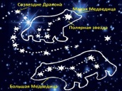  (К) Работа с рисунком в учебнике. Проблемная ситуация ( 9 планета)-2кл  Информация о Плутоне.  Комментарии учителя  В 1930 г. американским астрономом К.У. Томбо была открыта планета Плутон (которую в 2006 году исключили списка по размеру) А вот недавно о американский астроном Роберт Мак Миллан открыл новое космическое тело, которое может являться новой планетой Солнечной системы. |  |  |  |  |  | Учебник  С 52 – 53  Видеоролик ( 9 планет  https://www.youtube.com/watch?v=Ja88MC86bqg  8 лент разной длины привязанные на палочку-2 кл  Рабочий лист 32 "Созвездие", с. 34.-1 кл  Учебник с 53 – 2 кл  ФО « Большой  палец»
Критерии успеха | Учащиеся узнают, что такое космос. усвоят, что Солнце– самая близкая, самая главная звезд, рассмотрят расположение планет вокруг неё, движение планет
 | Динамическая пауза.  Солнце глянуло в окошко. Раз, два, три, четыре, пять. Все мы делаем зарядку. Надо нам присесть и встать. Руки вытянуть по шире, Наклониться – три, четыре.И на месте поскакать Раз, два, три, четыре, пять.  (Г) «Создай модель Солнечной системы»- 2 кл  1 группа создает из пластилина, вторая – из фруктов и овощей. Изюминка будет изображать Меркурий (это самая маленькая планета)  ( И) Самостоятельная работа - 1 кл  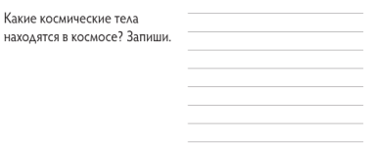  Дескрипторы:  Назвал от 1 – 3 слов слов - 1б  Назвал от 3 – 5 слов - 2 б  Назвал более 5 слов – 3б  Ф.О. те учащиеся, которые получили 1- б, тему усвоили.  Те, учащиеся, которые получили 2-3б. Тему усвоили достаточно хорошо. |  |  |  |  |  | пластилинфрукты: изюминка, виноград, слива, мандарин, апельсин, грейпфрут яблоко  Рабочий лист с 33
 | знают понятия звёзды, кометы, планеты спутники , астероиды
Стратегия «Поделись с соседом » ( 1 мин)
Делятся тем , кто что запомнил.

Конец урока  2 мин | VI. Обобщение  (К) Определить верный порядок расположения планет и подписать название их  Песенка « Название созвездий»- 1 кл |  |  |  |  |  | Научный  дневничок  https://www.youtube.com/watch?time_continue=25&v=LqicLPNm4qM
1 мин | VII. Домашнее задание  Узнай из дополнительных источников, в честь каких богов планеты и созвездия получили свои названия. |  |  |  |  |  | Учебник  Интернет
5 мин | VIII. Итог урока. Рефлексия(Ф)«Звезды»  заключается в оценке своей работы на уроке.  –Так кто же дружит с солнышком?  - Что такое космос ?  Что относится к космическим телам?  – Почему только на Земле есть жизнь?  – Назовите 9 планет Солнечной системы.  Какая самая большая планета? (Юпитер.)  – Какая самая маленькая? (Плутон.)  - Что изучает наука астрономия ?  Что бы вы пожелали Солнечной системе  . Я хотел…. |  |  |  |  |  | ФО « Звёздочки смайлики »  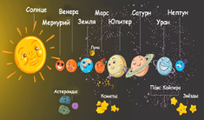
Критерии успеха | За каждый правильный ответ ставят на звездочке «+»
Дифференциация |  |  | Оценивание |  |  | Здоровье и соблюдение ТБ
Задания предлагаются на знание, понимание, а также анализ. Способные учащиеся должны показать углубленные знания материала , сделать вывод о необходимости изучения науки астрономии, ответить для каких целей это необходимо человеку. Смогут объяснить по карте созвездий , назвать планеты Солнечной системы и их расположение |  |  | Учитель:  обеспечивает обратную связь и поддержку каждому учащемуся;  задаёт вопросы по ходу урока;  просматривает работы учащихся в Научном дневнике (задания);  анализирует результаты ученической рефлексии. |  |  | Динамическая пауза.  Солнце глянуло в окошко  Раз, два, три, четыре, пять.  Все мы делаем зарядку  Надо нам присесть и встать.  Руки вытянуть пошире,  Наклониться – три, четыре.  И на месте поскакать  Раз, два, три, четыре, пять.

